Weiterbildungstage | Datum | Weiterbildung (Methode, künstlerische Technik, Thema)
Weiterbildungstag 1  Dozentin:  Maja Schleuniger, Eidg. Dipl. Kunsttherapeutin, Fachrichtung Gestaltungs- und Maltherapie | Sonntag, 01.02.2026  (kann als 1-Tageskurs gebucht werden) | Methode Hauschka, Innerer Regenbogen: Schichten mit Pflanzenfarben (Pigmentfarben); Einführung und Vertiefung
Weiterbildungstag 2  Dozentin:  Maja Schleuniger, Eidg. Dipl. Kunsttherapeutin, Fachrichtung Gestaltungs- und Maltherapie | Sonntag, 19.04.2026  (kann als 1-Tageskurs gebucht werden) | Einführung und Vertiefung: Planetensiegel (Formenzeichnen)
Weiterbildungstage 3, 4, 5 Neu!  Dozentin:  Slavojka Djurdjevic, Eidg. Dipl. Kunsttherapeutin, Fachrichtung Gestaltungs- und Maltherapie | Freitag, 1. Mai 2026 /  Samstag, 2. Mai 2026 /  Sonntag, 3. Mai 2026  (kann nur als Ganzkurs gebucht werden) | Intensivkurs Plastizieren der Platonischen Körper: 1. Tag: Fünf Platonische Körper aus den Händen plastizieren, 2. Tag Fortsetzung 5 Platonische Körper aus den Händen plastizieren, Metamorphosen plastizieren, 3. Tag Durchdringungen zweier Platonischer Körper plastizieren. Der Kurs eignet sich für alle, die Interesse am Plastizieren haben und die Qualitäten der speziellen Technik kennen lernen und in die Praxis umsetzen möchten. Die Platonischen Körper bieten im Wesensgefüge Stabilität, Orientierung, Eigenwirksamkeitserleben neben den zugrundeliegenden Elemente-Eigenschaften.
Weiterbildungstag 6  Dozentin:  Maja Schleuniger, Eidg. Dipl. Kunsttherapeutin, Fachrichtung Gestaltungs- und Maltherapie | Sonntag, 07.06.2026  (kann als 1-Tageskurs gebucht werden) | Einführung und Vertiefung: Mein Lebensweg – gestaltungs- und maltherapeutische Biographiearbeit (Kth. Übung)
Neue Kurse! Weiterbildungsangebot 1. Halbjahr 2026 – Anthroposophische Gestaltungs- und Maltherapie, offen für alle Gestaltungs- und Maltherapeut:innen

6 Weiterbildungstage
jeweils 9.15 – 17.15h (7h) am Ruchti-Weg 5, 4143 Dornach

Alle Kurstage entsprechen den Bedingungen der Fort- und Weiterbildungsordnung des EMR (FWBO).
Nach Kursteilnahme und Zahlungseingang wird die Kursteilnahmebestätigung zugestellt.

Zielgruppe der Weiterbildungstage

• Kunsttherapeut: innen mit (Branchen)Zertifikat Kunsttherapie mit anthroposophischen Methodenkenntnissen
• Kunsttherapeut: innen mit nicht-anthroposophischen Methodenkenntnissen
• Kunsttherapeut: innen der Brenner-Methode, die sich für andere Methode interessieren
• Kunsttherapeut: innen mit akademischem Kunsttherapiestudium, die ihre künstlerische Praxis vertiefen wollen
• Kunsttherapeut: innen mit Freude am Entdecken von Neuem

Inhalte der Weiterbildungstage

• Weiterbildungstage in der Methode nach Liane Collot d`Herbois
• Weiterbildungstage in der Methode Dr. Margarethe M. Hauschka zu unterschiedliche Maltechniken (Einführung und Vertiefung) und Einführung und Vertiefung der kunsttherapeutischen Arbeit mit Pflanzenfarben (Pigmentfarben) sowie zum Formenzeichnen und Plastizieren von Platonischen Körpern
• Thementage mit diversen weiteren Techniken

Anmeldung für Weiterbildungskurse
• bis spätestens 1 Monat im Voraus; die Kurse sind einzeln oder als Paket buchbar, CHF 150.- pro Tag

Das Weiterbildungstage-Package und das HFP-Vorbereitungs-Package können kombiniert werden.
(Zum Anmelden an die HFP-Vorbereitungstage bitte das HFP-Anmeldeformular benutzen.)

Voranzeige
3.-5 Oktober 2026 (Sa – Mo): Kurs zu Platonischen Körpern
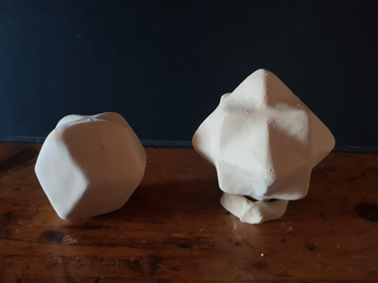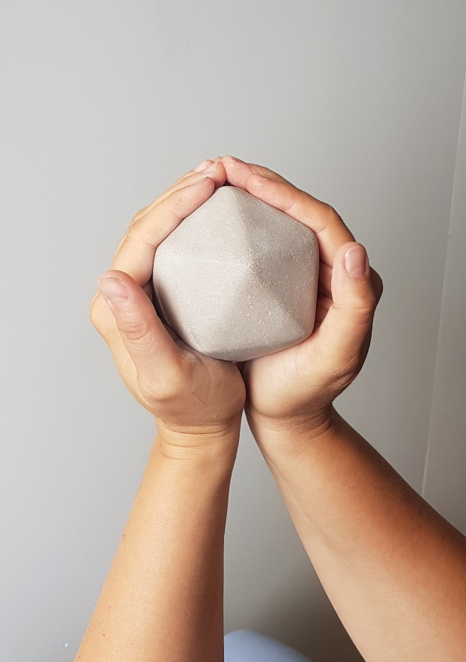
Anmeldeformular Weiterbildungs-Angebot von Februar – Juni 2026

Name, Vorname
Strasse
PLZ/Ort
E-Mail
Telefon
Bemerkungen

Verbindliche Anmeldung für
Package von 6 Weiterbildungstagen Dauer: 01.02.2026–07.06.2026 | 6 x CHF 150.– = CHF 900.-
Gewünschte Zahlungsform
Ich bezahle den Gesamtbetrag in Höhe von CHF 900. – vor Beginn des 1. Kurstags
Ich möchte den Betrag in zwei Raten à CHF 450.– bezahlen.
Ich möchte den Betrag in vier Raten à CHF 225. – bezahlen.

Ich buche das Package, nehme aber an folgenden Kurstagen NICHT teil: ____________________________________________________________
Ich kann nur folgende Einzeltage buchen: _____________________________________________________________________________________

Mit meiner Unterschrift akzeptiere ich die unten aufgeführten Vertragsbedingungen.
Ort/Datum, Unterschrift

Anmeldung bis spätestens 4 Wochen vor Beginn des jeweiligen Kurses bei: office@studiengang-kunsttherapie.ch, Informationen unter 061 331 82 43

Vertragsbedingungen: Bearbeitungsgebühren für Umbuchung, fristgerechten Rücktritt sowie alle anderen administrativen Aufwände (Krankheit etc.) betragen Fr. 50.–. Rücktritt 0–7 Tage vor Ausbildungsbeginn: Kurspreis wird zu 100% fällig. Wird ein:e Ersatzteilnehmer:in gestellt, wird nur die Bearbeitungsgebühr fällig. Bei Kursabsage durch den Anbieter werden die Kurskosten rückerstattet, Regressforderungen können keine gestellt werden. EMR- bzw. ASCA-Bestätigung wird nach Kursbesuch und Eingang der Zahlung per Mail zugestellt.

